**TRƯỜNG ĐẠI HỌC THĂNG LONG**

**BỘ MÔN TIN HỌC**

**---o0o---**

**BÀI TẬP LỚN**

**XÂY DỰNG ỨNG DỤNG NGÂN HÀNG THÔNG MINH MOBILE BANKING**

**GIÁO VIÊN HƯỚNG DẪN SINH VIÊN THỰC HIỆN**

**-** ThS. Trần Quang Duy - A37527 – Đỗ Anh Thư

- A40523 – Trần Thanh Sơn

- A40981 – Đoàn Thị Điểm

HÀ NỘI – 2023

MỤC LỤC

Phần 1. Tổng quan dự án 1

1. Phạm vi dự án 1

2. Thời gian thực hiện 2

Phần 2. Tổ chức dự án 3

Phần 3. Quản lý nhân lực và môi trường 5

1. Các giai đoạn thực hiện 5

2. Các công việc trong từng giai đoạn 5

3. Các mốc kiểm soát dự án (Milestone) 5

Phần 4. Cơ sở vật chất 6

1. Máy chủ 6

2. Máy trạm 7

3. Quản lý truyền thông 8

Phần 5. Lịch trình thực hiện 9

Phần 6. Quản lý rủi ro 14

Phần 7. Quản lý cấu hình 17

1. Định nghĩa các CI 17

2. Baseline 17

3. Thư mục dự án 19

4. Cơ chế đặt tên 20

5. Các tài liệu – sản phẩm cần bàn giao 21

6. Sao lưu và backup 21

Phần 8. Các chỉ tiêu chất lượng 22

Phần 9. Microsoft Project 24

Phần 10. Github 25

Bảng 1. Bảng mô tả những người tham gia thực hiện dự án theo từng giai đoạn 5

Bảng 2. Bảng dự kiến nhân lực theo công việc 5

Bảng 3. Bảng Milestone 5

Bảng 4. Bảng lịch trình thực hiện 13

Bảng 5. Bảng quản lý rủi ro 16

Bảng 6. Bảng CI 17

Bảng 7. Bảng Baseline 18

Bảng 8. Bảng thư mục dự án 20

Bảng 9. Các tài liệu – sản phẩm cần bàn giao 21

Bảng 10. Sao lưu và backup 21

Bảng 11. Các chỉ tiêu chất lượng 23

Hình 1. Tổ chức dự án 4

Hình 2. Project overview (1) 24

Hình 3. Project overview (2) 24

Hình 4. Repository: Nơi lưu trữ mã nguồn của dự án 25

Hình 5. Có thể trực tiếp download dự án về máy 26

Hình 6. Tạo kết nối với Repository 26

Hình 7. Tạo nhánh làm việc 27

Hình 8. Tạo mã nguồn 27

Hình 9. Kiểm tra trạng thái của Working Tree 28

Hình 10. Lưu lại thay đổi với câu lệnh git add * 28

Hình 11. Thêm ghi chú rồi commit 29

Hình 12. Đẩy code lên Remote Repository 29

Hình 13. Push mã nguồn lên Remote Repository & Chờ phê duyệt 30

Hình 14. Tạo Pull Request 30

Hình 15. Merge pull request vào Repository 31

Hình 16. Merge pull request thành công 31

Hình 17. Merge pull request thành công (2) 32

Hình 18. Quản lý dự án lấy dữ liệu từ github về 32

# Tổng quan dự án

## Phạm vi dự án

Chúng tôi xây dựng phầm mềm Mobile Banking nhằm đơn giản hoá việc gửi tiền tiết kiệm, chuyển tiền và thanh toán hoá đơn online.

* Người yêu cầu: ngân hàng.
* Người dùng: khách hàng của ngân hàng.
* Lợi ích sau khi cài đặt phần mềm:
  + Tiện lợi thực hiện giao dịch mọi lúc, mọi nơi thông qua điện thoại di động, tiết kiệm thời gian khi phải đến các chi nhanh ngân hàng
  + An toàn giao dịch khi các thông tin cá nhân, giao dịch được mã hoá và đều được xác thực qua mật khẩu hoặc phương pháp xác thực khác
  + Tiết kiện chi phí khi sử dụng các dịch vụ như giao dịch hoặc chuyển khoản
  + Phầm mềm dễ dàng sử dụng, thân thiệt với người dùng mà không cần kiến thức chuyên môn

Phần mềm có những chức năng chính sau:

* Đăng nhập, đăng ký, chuyển tài khoản.
* Xem thông tin tài khoản: số dư, lịch sử giao dịch, biến động số dư…
* Chuyển khoản
* Thanh toán hoá đơn
* Mua bán chứng khoán.
* Gửi tiền tiết kiệm

## Thời gian thực hiện

Thời gian thực hiện: 6 tháng (bắt đầu từ ngày 21/04/2023 -> 30/10/2023)

Thành viên tham gia: 3 người

# Tổ chức dự án

**Quản lý dự án:** **Trần Thanh Sơn**

* **Nhóm nghiệp vụ:** 
  + Trưởng nhóm: **Trần Thanh Sơn**
  + Thành viên:
    - Đoàn Thị Điểm
    - Đỗ Anh Thư
* **Nhóm PTTK:**
  + Trưởng nhóm: **Đoàn Thị Điểm**
  + Thành viên:
    - Đỗ Anh Thư
    - Trần Thanh Sơn
* **Nhóm lập trình:**
  + Trưởng nhóm: **Trần Thanh Sơn**
  + Thành viên:
    - Đoàn Thị Điểm
    - Đỗ Anh Thư
* **Nhóm Test:**
  + Trưởng nhóm: **Đỗ Anh Thư**
  + Thành viên:
    - Đoàn Thị Điểm
    - Trần Thanh Sơn
* **Nhóm triển khai:**
  + Trưởng nhóm: **Đỗ Anh Thư**
  + Thành viên:
* Trần Thanh Sơn
* Đoàn Thị Điểm
* **Quản lý cấu hình:**
  + Trưởng nhóm: **Đoàn Thị Điểm**
  + Thành viên:
    - Đỗ Anh Thư
    - Trần Thanh Sơn

Hình . Tổ chức dự án

# Quản lý nhân lực và môi trường

## Các giai đoạn thực hiện

|  |  |  |  |  |
| --- | --- | --- | --- | --- |
| **Giai đoạn thực hiện** | **Thời gian thực hiện**  **(ngày)** | **Số người** | **Quy mô**  **(Ngày công)** | **Ghi chú** |
| **Khảo sát** | 28 | 3 | 90 (4.1 mm) |  |
| **Phân tích thiết kế** | 35 | 3 | 105 (4.77 mm) |  |
| **Lập trình** | 35 | 3 | 105 (4.77 mm) |  |
| **Kiểm thử** | 22 | 3 | 66 (3 mm) |  |
| **Triển khai** | 10 | 3 | 30 (1.36 mm) |  |
| **Tổng** |  |  | 396 (18 mm) | 1 mm = 22 md |

Bảng .. Bảng mô tả những người tham gia thực hiện dự án theo từng giai đoạn

## Các công việc trong từng giai đoạn

|  |  |  |  |  |
| --- | --- | --- | --- | --- |
| **Tên công việc** | **Thời gian thực hiện (ngày)** | **Số người** | **Quy mô**  **(Ngày công)** | **Ghi chú** |
| **Chuẩn bị dự án** | 7 | 3 | 21 (0.95 mm) |  |
| **Khảo sát** | 23 | 3 | 69 (3.14 mm) |  |
| **Phân tích** | 17 | 3 | 51 (2.33 mm) |  |
| **Thiết kế** | 18 | 3 | 54 (2.45 mm) |  |
| **Lập trình** | 35 | 3 | 105 (4.77 mm) |  |
| **Kiểm thử** | 22 | 3 | 66 (3 mm) |  |
| **Triển khai** | 10 | 3 | 30 (1.36 mm) |  |
| **Tổng** |  |  | 396 (18 mm) | 1 mm = 22 md |

Bảng .. Bảng dự kiến nhân lực theo công việc

# Cơ sở vật chất

## Máy chủ

* ***Phần cứng***

|  |  |  |  |
| --- | --- | --- | --- |
| **CPU** | **RAM** | **BỘ NHỚ** | **Architecture** |
| Intel Core i5 up to 4.6 GHZ | 32GB | 250GB | 64 bit |

* ***Hệ điều hành***
* Windows Server 2019
* ***Phần mềm***

|  |  |  |
| --- | --- | --- |
| **Tên phần mềm** | **Phiên bản** | **Ghi chú** |
| Microsoft IIS | 10 | Web Server |
| MySQL | 8.0.33 | Hệ quản trị cơ sở dữ liệu |
| Plesk | X | Phần mềm quản lý máy chủ |

## Máy Developer

* **Hệ điều hành:**Windows 10
* **Đối với Back-End Developer**
* ***Phần cứng***

|  |  |  |  |
| --- | --- | --- | --- |
| **CPU** | **RAM** | **BỘ NHỚ** | **Architectire** |
| Intel Core i5 up to 4.6 GHZ | 32GB | 250GB | 64 bit |

* ***Phần mềm***

|  |  |  |
| --- | --- | --- |
| **Tên phần mềm** | **Phiên bản** | **Ghi chú** |
| Microsoft IIS | 10 | Web Server |
| MySQL | 8.0.33 | Hệ quản trị cơ sở dữ liệu |
| Plesk | x | Phần mềm quản lý máy chủ |
| IntelliJ IDE | 2023.1 | IDE lập trình |
| Github | x | Phần mềm quản lý mã nguồn |
| Trello |  | Phần mềm làm việc nhóm |

* **Ngôn ngữ phát triển**

**-** Java

**-** SQL

* **Nền tảng**

- Spring Boot

* **Đối với Front-End Developer**
* ***Phần cứng***

|  |  |  |  |
| --- | --- | --- | --- |
| **CPU** | **RAM** | **BỘ NHỚ** | **Architectire** |
| Intel Core i3 up to 4.0 GHZ | 8 GB | 250GB | 64 bit |

* ***Phần mềm***

|  |  |  |
| --- | --- | --- |
| **Tên phần mềm** | **Phiên bản** | **Ghi chú** |
| VS Code | 1.77.3 | Text editor |
| Github | x | Phần mềm quản lý mã nguồn |
| Microsoft Edge | x | Trình duyệt |
| Google Chorme | x | Trình duyệt |
| Figma | x | Phần mềm thiết kế giao diện |
| Trello |  | Phần mềm làm việc nhóm |

* **Ngôn ngữ phát triển**

**-** Javascript

**-** HTML

**-** CSS

* **Nền tảng**

- ReactJS

## Máy Client

* ***Phần cứng***

|  |  |  |
| --- | --- | --- |
| **Hệ điều hành** | **RAM** | **Bộ Nhớ** |
| Android  (4.0 trở lên) | 2 GB | 16 GB |

Hoặc

|  |  |  |
| --- | --- | --- |
| Hệ điều hành | RAM | Bộ Nhớ |
| IOS  (IOS 12 trở lên) | 2 GB | 16 GB |

# Lịch trình thực hiện

* Lịch trình theo mô hình thác đổ (warterfall) là mô hình đưa ra một trình tự có hệ thống cho việc phát triển phần mềm.
* Các giai đoạn chính trong lịch trình thực hiện:
* Chuẩn bị dự án
* Khảo sát nghiệp vụ, yêu cầu của khách hàng
* Phân tích yêu cầu và tài liệu đặc tả
* Thiết kế CSDL và giao diện cho các chức năng
* Lập trình
* Kiểm thử
* Triển khai cài đặt

|  |  |  |  |  |  |  |
| --- | --- | --- | --- | --- | --- | --- |
| **STT** | **Công việc** | **Số ngày** | **Bắt đầu** | **Kết thúc** | **Người thực hiện** | **Tài liệu** |
| 0 | **Ứng dụng Smart Banking** | 281 days | Mon 4/3/23 | Mon 4/29/24 |  |  |
| 1 | **Chuẩn bị dự án** | 8 days | Mon 4/3/23 | Wed 4/12/23 | Điểm,Sơn,Thư |  |
| 1.1 | Khởi tạo dự án | 6 days | Mon 4/3/23 | Mon 4/10/23 |  |  |
| 1.2 | Xác định phạm vi | 1 day | Wed 4/5/23 | Wed 4/5/23 | Thư | Tài liệu phạm vi dự án |
| 1.3 | Xác định và cài đặt môi trường dự án | 5 days | Wed 4/5/23 | Tue 4/11/23 |  |  |
| 1.4 | Xác định rủi ro dự án | 4 days | Wed 4/5/23 | Mon 4/10/23 |  |  |
| 1.5 | Tổng hợp tài liệu chuẩn bị dự án | 2 days | Mon 4/10/23 | Tue 4/11/23 | Sơn,Điểm,Thư | Tài liệu kế hoạch dự án |
| 1.6 | MSK|Khởi tạo dự án | 1 day | Wed 4/12/23 | Wed 4/12/23 | Sơn,Điểm,Thư |  |
| 2 | **Khảo sát** | 28 days | Fri 4/14/23 | Tue 5/23/23 |  |  |
| 2.1 | Khảo sát nghiệp vụ quản lý đăng ký, đăng nhập | 9 days | Fri 4/14/23 | Wed 4/26/23 | Điểm |  |
| 2.2 | Khảo sát nghiệp vụ quản lý chuyển tiền | 9 days | Fri 4/14/23 | Wed 4/26/23 | Sơn |  |
| 2.3 | Khảo sát nghiệp vụ quản lý giao dịch chứng khoán | 9 days | Fri 4/14/23 | Wed 4/26/23 | Thư |  |
| 2.4 | Khảo sát nghiệp vụ quản lý bảo hiểm | 9 days | Thu 4/27/23 | Tue 5/9/23 | Điểm |  |
| 2.5 | Khảo sát nghiệp vụ quản lý thanh toán | 9 days | Thu 4/27/23 | Tue 5/9/23 | Sơn |  |
| 2.6 | Tổng hợp tài liệu khảo sát | 5 days | Wed 5/10/23 | Tue 5/16/23 | Thư,Sơn,  Điểm | Tài liệu yêu cầu người sử dụng URD |
| 2.7 | MKS | Xác định yêu cầu hệ thống | 5 days | Wed 5/17/23 | Tue 5/23/23 | Điểm,Sơn,Thư |  |
| 3 | **Phân tích** | 62 days | Wed 5/24/23 | Thu 8/17/23 |  |  |
| 3.1 | Mô hình hóa quy trình nghiệp vụ | 28 days | Wed 5/24/23 | Fri 6/30/23 |  |  |
| 3.2 | Liệt kê các chức năng chính và xây dựng sơ đồ tổng quan các chức năng, sơ đồ luồng công việc | 10 days | Mon 7/3/23 | Fri 7/14/23 |  |  |
| 3.3 | Mô tả các tác nhân, thực thể, các chức năng chính | 8 days | Mon 7/17/23 | Wed 7/26/23 |  |  |
| 3.4 | Đặc tả các chức năng chính của hệ thống và viết tài liệu đặc tả | 8 days | Thu 7/27/23 | Mon 8/7/23 |  |  |
| 3.5 | Lựa chọn kiến trúc hệ thống, cơ sở dữ liệu | 3 days | Tue 8/8/23 | Thu 8/10/23 | Thư |  |
| 3.6 | Tổng hợp tài liệu phân tích | 3 days | Fri 8/11/23 | Tue 8/15/23 | Điểm,Thư,Sơn | Tổng hợp tài liệu phân tích nghiệp vụ |
| 3.7 | MKS| Phân tích | 2 days | Wed 8/16/23 | Thu 8/17/23 | Thư,Điểm,Sơn |  |
| 4 | **Thiết kế hệ thống** | 46 days | Fri 8/18/23 | Fri 10/20/23 |  |  |
| 4.1 | Thiết kế sơ đồ lớp phân tích cho các chức năng | 8 days | Fri 8/18/23 | Tue 8/29/23 |  |  |
| 4.2 | Thiết kế sơ đồ trình tự cho các chức năng | 8 days | Wed 8/30/23 | Fri 9/8/23 |  |  |
| 4.3 | Thiết kế sơ đồ lớp chi tiết cho các chức năng | 8 days | Mon 9/11/23 | Wed 9/20/23 |  |  |
| 4.4 | Thiết kế cơ sở dữ liệu | 8 days | Thu 9/21/23 | Mon 10/2/23 |  |  |
| 4.5 | Thiết kế giao diện | 9 days | Tue 10/3/23 | Fri 10/13/23 |  |  |
| 4.6 | Tổng hợp tài liệu thiết kế hệ thống | 3 days | Mon 10/16/23 | Wed 10/18/23 | Điểm,Thư,Sơn | Tài liệu thiết kế hệ thống |
| 4.7 | MKS | Thiết kế | 2 days | Thu 10/19/23 | Fri 10/20/23 | Thư,Điểm,Sơn |  |
| 5 | **Xây dựng hệ thống** | 60 days | Mon 10/23/23 | Fri 1/12/24 |  |  |
| 5.1 | Xây dựng cơ sở dữ liệu | 17 days | Mon 10/23/23 | Tue 11/14/23 |  |  |
| 5.2 | Xây dựng giao diện | 9 days | Wed 11/15/23 | Mon 11/27/23 |  |  |
| 5.3 | Xây dựng chức năng | 24 days | Tue 11/28/23 | Fri 12/29/23 |  |  |
| 5.4 | Ghép các module chương trình để tạo một chương trình hoàn chỉnh | 7 days | Mon 1/1/24 | Tue 1/9/24 | Điểm,Sơn,Thư |  |
| 5.5 | Viết tài liệu xây dựng hệ thống | 2 days | Wed 1/10/24 | Thu 1/11/24 | Thư | Tài liệu xây dựng hệ thống |
| 5.6 | MSK | Xây dựng hệ thống | 1 day | Fri 1/12/24 | Fri 1/12/24 | Điểm,Sơn,Thư |  |
| 6 | Kiểm thử hệ thống | 69 days | Mon 1/15/24 | Thu 4/18/24 |  |  |
| 6.1 | Tạo bộ test và kịch bản test | 10 days | Mon 1/15/24 | Fri 1/26/24 | Thư |  |
| 6.2 | Kiểm thử | 17 days | Mon 1/29/24 | Tue 2/20/24 |  |  |
| 6.3 | Sửa các lỗi phát hiện được | 30 days | Wed 2/21/24 | Tue 4/2/24 | Điểm,Sơn,Thư |  |
| 6.4 | Kiểm thử và khắc phục lỗi | 7 days | Wed 4/3/24 | Thu 4/11/24 | Điểm,Thư,Sơn |  |
| 6.5 | Tổng hợp tài liệu kiểm thử | 4 days | Fri 4/12/24 | Wed 4/17/24 | Sơn | Tài liệu kiểm thử |
| 6.6 | MSK | Kiểm thử | 1 day | Thu 4/18/24 | Thu 4/18/24 | Điểm,Sơn,Thư |  |
| 7 | **Triển khai hệ thống** | 6 days | Fri 4/19/24 | Fri 4/26/24 |  |  |
| 7.1 | Cài đặt hệ thống | 4 days | Fri 4/19/24 | Wed 4/24/24 | Sơn |  |
| 7.2 | Hướng dẫn sử dụng | 2 days | Thu 4/25/24 | Fri 4/26/24 |  |  |
| 8 | **Viết tài liệu triển khai** | 4 days | Mon 4/22/24 | Thu 4/25/24 | Thư,Sơn,  Điểm | Tài liệu triển khai |
| 9 | **Tổng kết và kết thúc dự án** | 2 days | Fri 4/26/24 | Mon 4/29/24 | Thư,Điểm,Sơn |  |

Bảng . Bảng lịch trình thực hiện

# Quản lý rủi ro

Các loại rủi ro:

* Rủi ro về dự án: ảnh hưởng tới kế hoạch dự án. Nếu rủi ro dự án xảy ra, thời gian thực hiện dự án sẽ bị ảnh hưởng và chi phí sẽ tăng cao. Rủi ro dự án bao gồm các vấn đề tiềm ẩn về nguồn tài chính dành cho dự án, thời gian, nhân sự, tài nguyên, khách hàng, các yêu cầu và những ảnh hưởng của nó tới dự án.
* Rủi ro về kỹ thuật: ảnh hưởng tới chất lượng và tiến độ xây dựng phần mềm. Nếu xảy ra rủi ro về kĩ thuật, sẽ khó có thể tiến hành cài đặt và phát triển phần mềm sản phẩm. Các vấn đề về thiết kế, cài đặt, giao diện, kiểm tra và bảo trì thuộc loại rủi ro này. Rủi ro kĩ thuật xảy ra do vấn đề khó giải quyết hơn chúng ta nghĩ.
* Rủi ro về thương mại: ảnh hưởng tới khả năng phát triển của phần mềm. Nó có thể phá hủy phần mềm hoặc dự án.

|  |  |  |  |  |  |  |
| --- | --- | --- | --- | --- | --- | --- |
| **Mã rủi ro** | **Loại rủi ro** | **Mô tả rủi ro** | **Khả năng xảy ra** | **Mức độ ảnh hưởng** | **Biện pháp khắc phục** | **Biện pháp phòng ngừa** |
| **Rủi ro về dự án** | | | | | | |
| RR01 | Rủi ro về dự án | Khảo sát chưa hết yêu cầu khách hàng | Cao | Rất nghiêm trọng | Khảo sát lại 1 cách kỹ lưỡng. | Kéo dài thời gian khảo sát. Sau khi khảo sát xong yêu cầu khách hàng ký vào biên bản xác nhận kết quả khảo sát. Tổ chức gặp mặt khách hàng thường xuyên và liên tục demo |
| RR02 | Rủi ro về dự án | Nhiều quyết định từ bên ngoài tác động lên dự án ( đối tác, quy chế công ty) | Cao | Nghiêm trọng | Bàn bạc với nhân viên chịu ảnh hưởng trực tiếp bởi quyết định này | Liệt kê danh sách các quyết định bất lợi để lên kế hoạch giảm thiểu trong dài hạn |
| RR03 | Rủi ro về dự án | Thành viên trong nhóm thiếu trách nhiệm | Trung bình | Nghiêm trọng | Xem xét và đánh giá thành viên thường xuyên trên từng công việc | Leader cần giao công việc phù hợp với trình độ các thành viên trong nhóm |
| RR04 | Rủi ro về dự án | Rủi ro dự án đến từ phía khách hàng | Cao | Rất nghiêm trọng | Liên tục trao đổi với khách hàng.  Phản hồi thắc mắc, vấn đề của khách hàng thường xuyên một cách chi tiết. | Xây dựng quy trình cụ thể,thủ tục rõ ràng, có hợp đồng chữ ký văn bản của khách hàng cho các yêu cầu cụ thể khi nhận dự án . |
| RR05 | Rủi ro về dự án | Thành viên trong nhóm không hòa hợp | Trung bình | Ít nghiêm trọng | Tổ chức các cuộc giao lưu cho các thành viên để chia sẻ các ý tưởng, bày tỏ quan điểm của bản thân. | Tổ chức các cuộc giao lưu thường xuyên |
| RR06 | Rủi ro về dự án | Kỹ năng lập hoạch – khởi động dự án còn hạn chế | Cao | Rất nghiêm trọng | Người quản lý dự án nên có một buổi kick-off để trao đổi chi tiết về công việc để tránh dẫn tới sự lệch nhịp. | Người quản lý phải có kỹ năng mềm, kỹ năng chuyên môn. |
| **Rủi ro về kỹ thuật** | | | | | | |
| RR07 | Rủi ro về kỹ thuật | Làm việc với kỹ thuật mới | Cao | Nghiêm trọng | Tổ chức các buổi đào tạo, mời chuyên gia training cho nhóm. | Phân công công việc dự án cho những người phù hợp ngay từ đầu dự án.  Tổ chức các buổi đào tạo |
| RR08 | Rủi ro về kỹ thuật | Rủi ro về bảo mật thông tin | Cao | Nghiêm trọng | Đặt bảo mật hai lớp cho các ứng dụng chứa thông tin quan trọng và nên sử dụng các phần mềm lưu trữ chuyên nghiệp. | Thực hiện phân quyền và giới hạn quyền với từng cá nhân. |
| **Rủi ro về thương mại** | | | | | | |
| RR09 | Rủi ro về kĩ thuật | Rủi ro về source code | Cao | Nghiêm trọng | Sử dụng các phần mềm quản lý‎ source code, khởi tạo các file backup | Thêm các lớp bảo mật |
| RR10 | Rủi ro về thương mại | Dự toán thời gian và ngân sách không chính xác | Trung bình | Ít nghiêm trọng | Hỏi ý kiến các chuyên gia về lĩnh vực chuyên môn hoặc từ những người đã triển khai các dự án trước. | Tính toán chính xác, cẩn thận ngay từ bước lập kế hoạch ban đầu. |

Bảng 6.1. Bảng quản lý rủi ro

# Quản lý cấu hình

## Định nghĩa các CI

CI là các thông tin được tạo trong quá trình phát triển phần mềm, bao gồm:

* Chương trình máy tính
* Các tài liệu: kế hoạch dự án, tài liệu đặc tả, …
* Dữ liệu

|  |  |  |
| --- | --- | --- |
| **Mã CI** | **CI** | **Mô tả** |
| **CI001** | Tài liệu kế hoạch dự án | Kế hoạch dự án |
| **CI002** | Tài liệu URD | Tài liệu đặc tả yêu cầu người dùng |
| **CI003** | Tài liệu đặc tả chức năng | Mô tả chi tiết các thực thể, tác nhân và các chức năng trong hệ thống |
| **CI004** | Tài liệu thiết kế cơ sở dữ liệu | Tài liệu đặc tả chi tiết các cơ sở dữ liệu gồm thông tin bảng, các ràng buộc về mặt dữ liệu, quan hệ |
| **CI005** | Tài liệu thiết kế giao diện | Các file giao diện và các tài liệu mô tả giao diện |
| **CI006** | Tài liệu xây dựng hệ thống và mã nguồn | Mã nguồn và tài liệu mô tả cấu trúc mã nguồn và cấu trúc hệ thống |
| **CI007** | Tài liệu kiểm thử | Bao gồm kịch bản test |
| **CI008** | Tài liệu triển khai | Tổng hợp các tài liệu triển khai hệ thống |
| **CI009** | Tài liệu hướng dẫn sử dụng | Tài liệu hướng dẫn cho các đối tượng sử dụng. |

Bảng .. Bảng CI

## Baseline

Baseline là một mốc trong quá trình phát triển phần mềm được ghi nhận bằng một hay nhiều đơn vị cấu hình.

| **Mã Baseline** | **Baseline** | **Time** | **CI** |
| --- | --- | --- | --- |
| **BL01** | Startup | 03/04/2023 | * CI001 |
| **BL02** | Survey | 14/04/2023 | * CI002 |
| **BL03** | Analysis | 24/05/2023 | * CI003 * CI004 |
| **BL04** | Design | 18/08/2023 | * CI005 * CI006 |
| **BL05** | Coding | 23/10/2023 | * CI005 * CI006 * CI007 |
| **BL06** | Test | 15/01/2024 | * CI007 * CI008 |
| **BL07** | Release | 19/04/2024 | * CI009 |
| **BL08** | Finish | 26/04/2024 | * CI010 |

Bảng .. Bảng Baseline

## Mốc kiểm soát

|  |  |  |  |  |
| --- | --- | --- | --- | --- |
| Mã | Kết thúc giai đoạn | Ngày báo cáo | Nội dung | Trách nghiệm |
| 1 | Khởi động dự án | 10/4/2023 | Bản kế hoạch thực hiện dự án | Sơn |
| 2 | Xác định yêu cầu hệ thống | 17/5/2023 | Báo cáo khảo sát dự án Báo cáo đặc tả yêu cầu khách hàng | Sơn |
| 3 | Phân tích | 16/8/2023 | Hoàn thành bản phân tích hệ thống dựa trên yêu cầu khách hàng | Điểm |
| 4 | Thiết kế | 19/10/2023 | Báo cáo các sơ đồ thiết kế, cơ sở dữ liệu và giao diện thiết kế | Điểm |
| 5 | Lập trình | 12/1/2024 | Báo cáo tiến độ lập trình | Sơn, Thư |
| 6 | Kiểm thử và khắc phục lỗi | 18/4/2024 | Báo cáo kết quả kiểm thử và kết quả khắc phục lỗi | Thư |
| 7 | Tổng kết dự án | 26/4/2024 | Tổng kết dự án | Sơn |

## Thư mục dự án

|  |  |  |  |
| --- | --- | --- | --- |
| **Thư mục cha** | **Thư mục** | **Nội dung** | **Ghi chú** |
| **N/A** | ROOT | Nội dung toàn bộ dự án | Thư mục gốc của dự án |
| **ROOT** | WIP | Các công việc đang làm | Work in progress |
| **ROOT** | Control | Các chức năng đã hoàn thiện | So với thu mục WIP thì chỉ khác là không có thư mục USERS |
| **ROOT** | Baseline | Dữ liệu của từng mốc trong quy trình |  |
| **ROOT** | Reference | Tài liệu tham khảo |  |
| **ROOT** | Backup | Các bản sao lưu dự phòng | Sao lưu theo từng tuần |
| **WIP** | Analysis | Tài liệu phân tích |  |
| **WIP** | Design | Tài liệu thiết kế |  |
| **WIP** | Program | Chương trình |  |
| **WIP** | Test | Tài liệu kiểm tra hệ thống |  |
| **WIP** | Users | Thư mục phân quyền dành cho các thành viên tham gia dự án | Chỉ có project manager mới có quyền trên toàn bộ thư mục. Còn các thành viên khác chỉ có quyền trên thư mục của mình |
| **WIP** | Project Manager | Tài liệu quản lý dự án |  |
| **Project Man** | Plans | Kế hoạch dự án |  |
| **Project Man** | Reports | Các báo cáo |  |
| **Project Man** | Temp | Thư mục tạm |  |
| **Baseline** | Startup | Tài liệu của giai đoạn khởi động |  |
| **Baseline** | Survey | Kết quả khảo sát |  |
| **Baseline** | Analysis | Tài liệu của giai đoạn phân tích |  |
| **Baseline** | Design | Tài liệu của giai đoạn thiết kế |  |
| **Baseline** | Coding | Tài liệu và mã nguồn của giai đoạn lập trình |  |
| **Baseline** | Test | Tài liệu của giai đoạn kiểm tra hệ thống |  |
| **Baseline** | Release | Các bản phát hành |  |
| **Baseline** | Finish | Sản phẩm cuối |  |

Bảng .. Bảng thư mục dự án

## Cơ chế đặt tên

- Đối với các tập tin mã nguồn: các tập tin này có cơ chế đánh số tự động. Phiên bản đầu tiên sẽ là phiên bản 1.0. Bất kì có sự thay đổi lớn nào trong mã nguồn

thì phiên bản gán số 1.1, 1.2, 1.3, … Với các thay đổi nhỏ có thể gán số phiên bản mức nhỏ hơn như 1.1.1, 1.1.2, 1.1.3, … Khi mã nguồn bổ sung thêm module hay bất kỳ thay đổi quan trọng nào trong mã nguồn thì có thể đánh số phiên bản 2.0, 3.0, …

- Đối với các tài liệu: Phiên bản gốc được đánh số là 0.0a. Các phiên bản sửa lại tiếp theo sẽ được đánh số 0.0b, 0.0c, … Phiên bản baseline sẽ là 1.0. Các tài liệu có thể được thay đổi như là kết quả của việc thiết kế lại hoặc yêu cầu thay đổi của bất kì giai đoạn nào. Các phiên bản mới được tạo ra được đánh số là 1.1, 1.2, v.v

## Các tài liệu – sản phẩm cần bàn giao

|  |  |  |
| --- | --- | --- |
| STT | Tên | Ghi chú |
| 1 | Tài liệu hướng dẫn sử dụng phần mềm | Hướng dẫn khách hàng chi tiết cách sử dụng phần mềm |
| 2 | Tài liệu vận hành | Nêu rõ từng bước thực hiện các chức năng cho khách hàng |
| 3 | Sản phẩm | Phần mềm hoàn chỉnh cuối cùng |

Bảng .. Các tài liệu – sản phẩm cần bàn giao

## Sao lưu và backup

|  |  |  |  |
| --- | --- | --- | --- |
| STT | Tên | Kế hoạch | Chú thích |
| 1 | Thao tác | Upload | Lưu trữ dữ liệu vào công cụ quản lý dữ liệu |
| 2 | Công cụ | Github | Công cụ quản lý, sao lưu và backup dữ liệu |
| 3 | Môi trường | Windows 10, Web Browser | Môi trường thực hiện |
| 4 | Nội dung sao lưu | Cây thư mục dự án, tài liệu, source code, … |  |
| 5 | Tần suất sao lưu | Đối với source code: 1 ngày/lần  Đối với cây thư mục: 2 ngày/lần |  |
| 6 | Thời gian sao lưu | Từ ngày bắt đầu dự án |  |

Bảng .. Sao lưu và backup

# Các chỉ tiêu chất lượng

Dự án “Xây dựng website giới thiệt và bày bán ô tô” có tất cả 10 tiêu chí đánh giá chỉ tiêu chất lượng:

|  |  |  |  |  |
| --- | --- | --- | --- | --- |
| **STT** | **Tên chỉ tiêu** | **Mục đích** | **Giai đoạn đánh giá chỉ tiêu** | **Tỷ lệ dự kiến đạt được** |
| 1 | Tính đúng hạn của dự án | Đo khả năng bàn giao đúng hạn cho khách hàng | * Sau mỗi giai đoạn * Hết mốc kiểm soát * Kết thúc dự án | 90% |
| 2 | Tỷ lệ thời gian thực hiện | Cung cấp thông tin độ lệch và tiến độ của dự án | * Hết mỗi giai đoạn * Hết mốc kiểm soát * Kết thúc dự án | 10% |
| 3 | Hiệu quả sử dụng nguồn nhân lực | Theo dõi nhân công thực tế so với dự kiến | * Hết mỗi giai đoạn * Kết thúc dự án | 100% |
| 4 | Độ ổn định của yêu cầu | Cung cấp số liệu trực quan về sự thay đổi của các yêu cầu ảnh hưởng như thế nào đến chi phí dự án, thời gian thực hiện dự án, chất lượng sản phẩm | * Hết mỗi giai đoạn * Kết thúc dự án | 80% |
| 5 | Hiệu quả tìm lỗi | Cung cấp số liệu về tính hiệu quả của các hoạt động xem xét và test | * Hết mỗi giai đoạn * Kết thúc dự án | 80% |
| 6 | Mức độ hài lòng của khách hàng | Đánh giá về sự hài lòng của khách hàng đối với dự án, sản phẩm, dịch vụ | * Hết mỗi giai đoạn * Kết thúc dự án | 95% |
| 7 | Độ phù hợp với quy trình | Cung cấp số liệu về độ phù hợp với quy trình của dự án | * Hết mỗi giai đoạn * Kết thúc dự án | 85% |
| 8 | Tỷ lệ độ lệch Độ phức tạp của dự án | Cung cấp thông tin về khả năng ước lượng | * Hết mỗi giai đoạn * Kết thúc dự án | 15% |
| 9 | Năng suất xem xét và kiểm tra | Cung cấp số liệu về hiệu quả của các hoạt động xem xét và kiểm tra | * Hết mỗi giai đoạn * Kết thúc dự án | 90% |
| 10 | Tỷ lệ nhân công dành cho chất lượng | Cung cấp số liệu về nhân công của dự án dành cho các hoạt động chất lượng và hiệu quả của các hoạt động đó trong dự án | * Hết mỗi giai đoạn * Kết thúc dự án | 100% |

Bảng .. Các chỉ tiêu chất lượng

# Microsoft Project

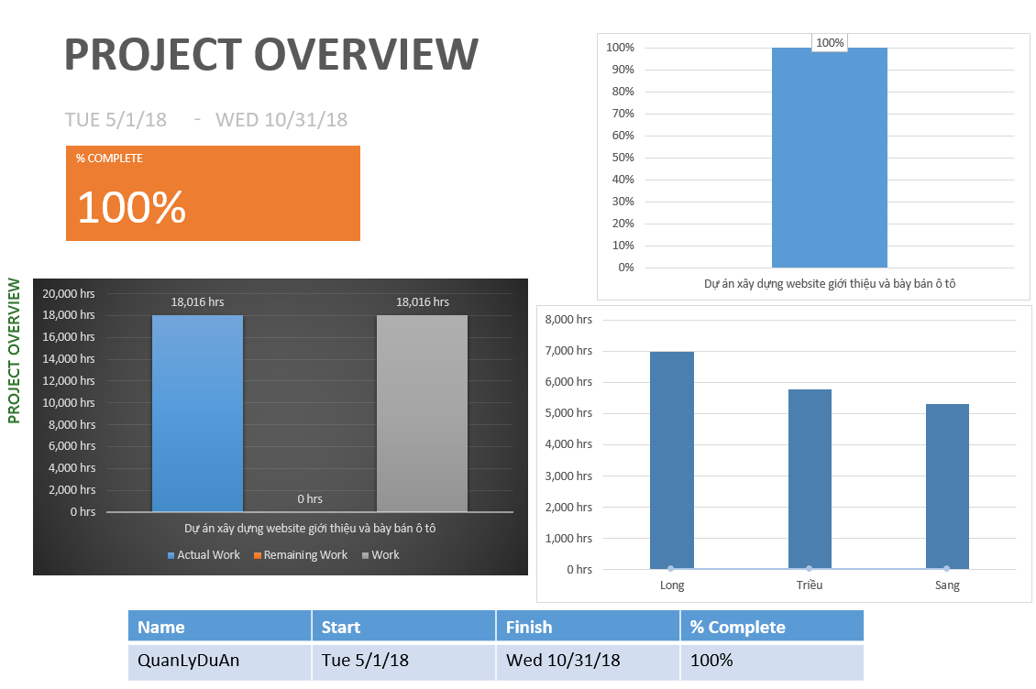

Hình . Project overview (1)

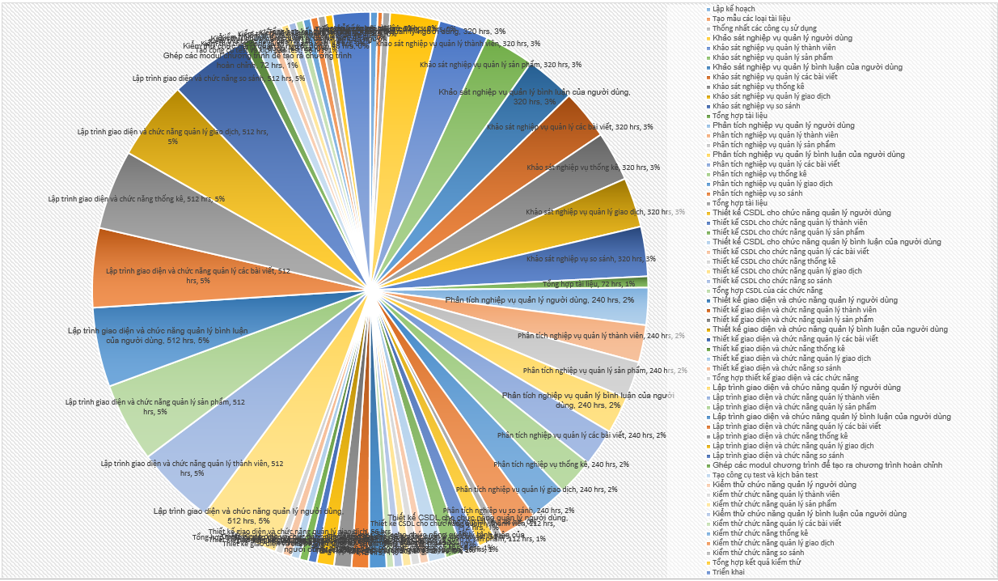

Hình . Project overview (2)

# github

Quy trình thực hiện:

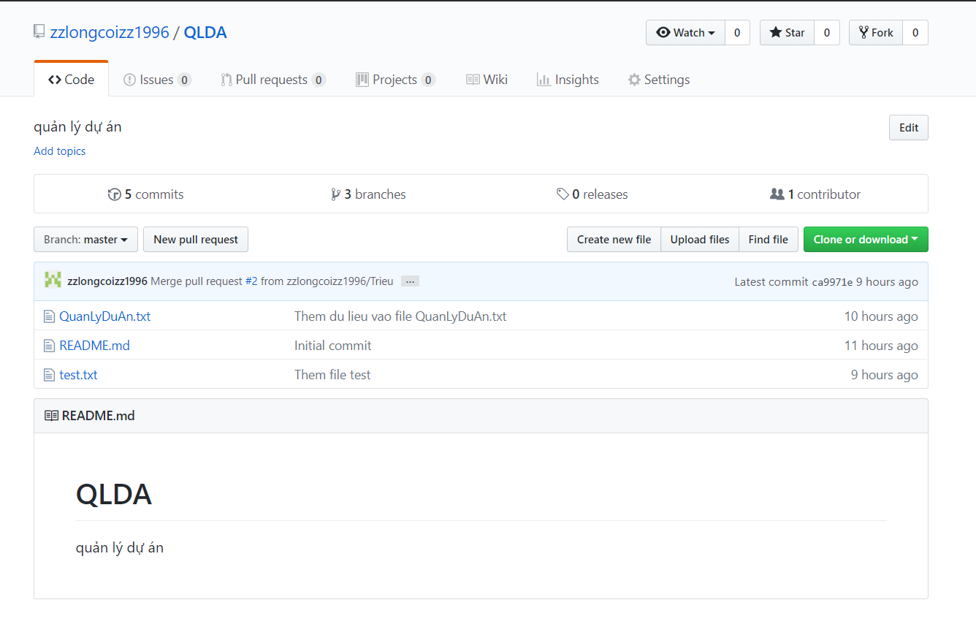

Hình . Repository: Nơi lưu trữ mã nguồn của dự án

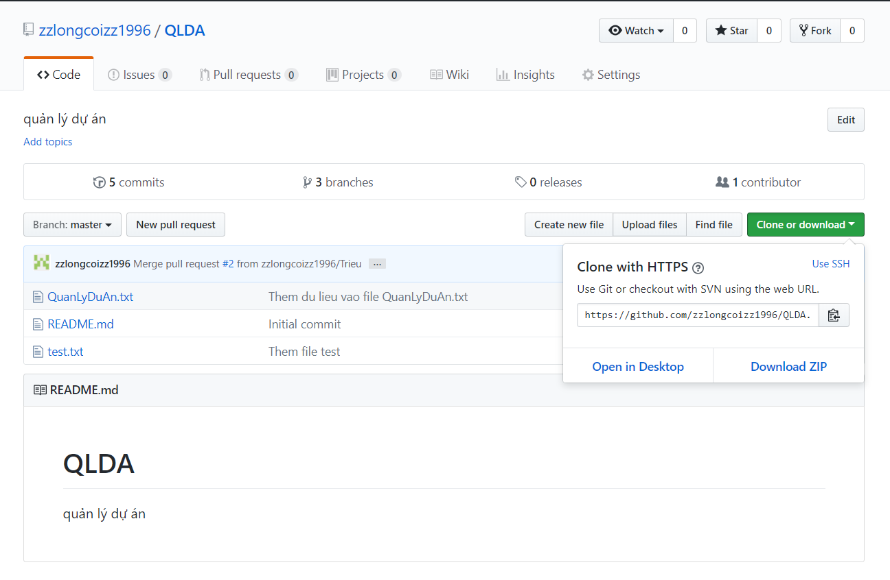

Hình . Có thể trực tiếp download dự án về máy

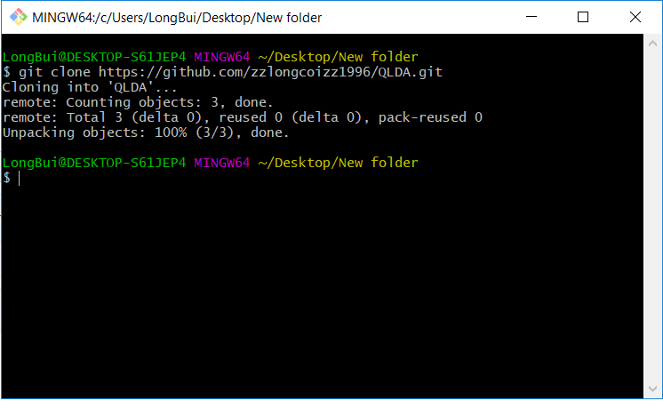

Hình . Tạo kết nối với Repository

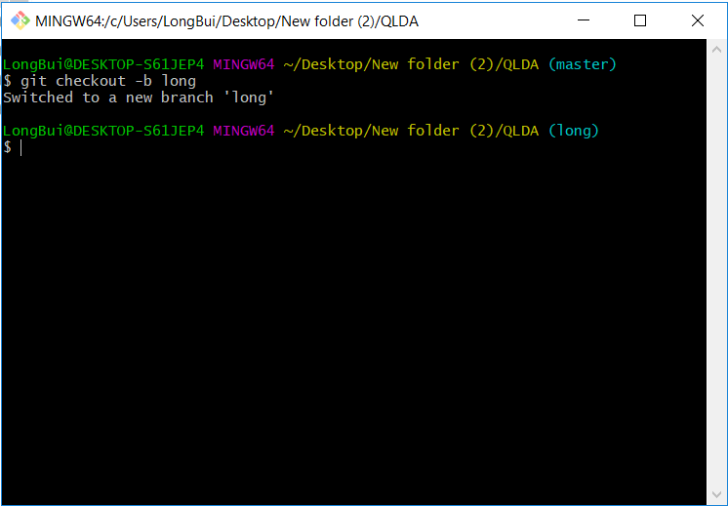

Hình . Tạo nhánh làm việc

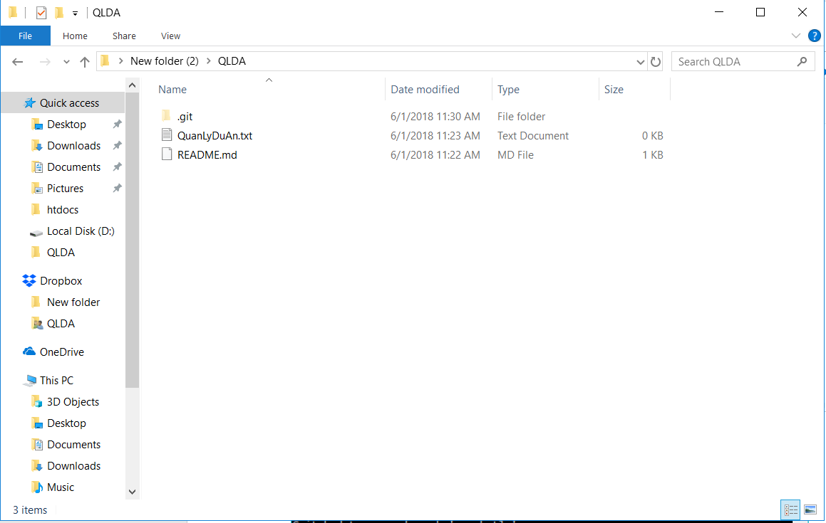

Hình . Tạo mã nguồn

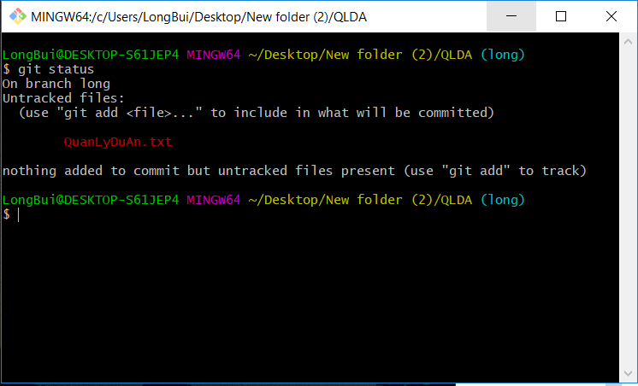

Hình . Kiểm tra trạng thái của Working Tree

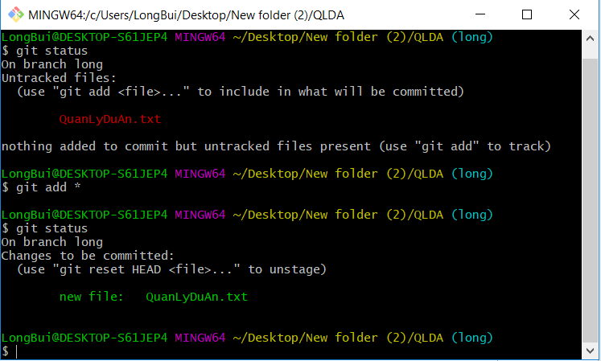

Hình . Lưu lại thay đổi với câu lệnh git add *

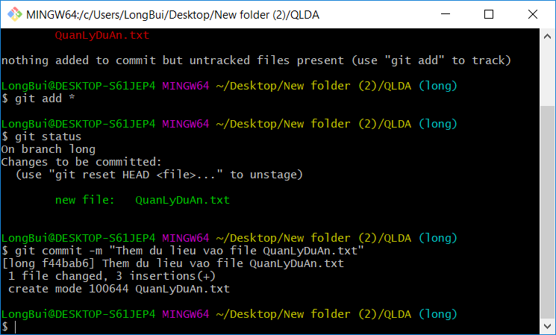

Hình . Thêm ghi chú rồi commit

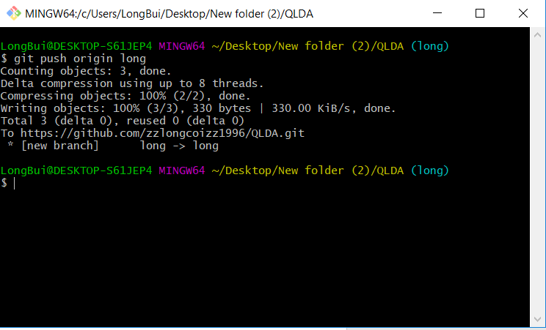

Hình . Đẩy code lên Remote Repository

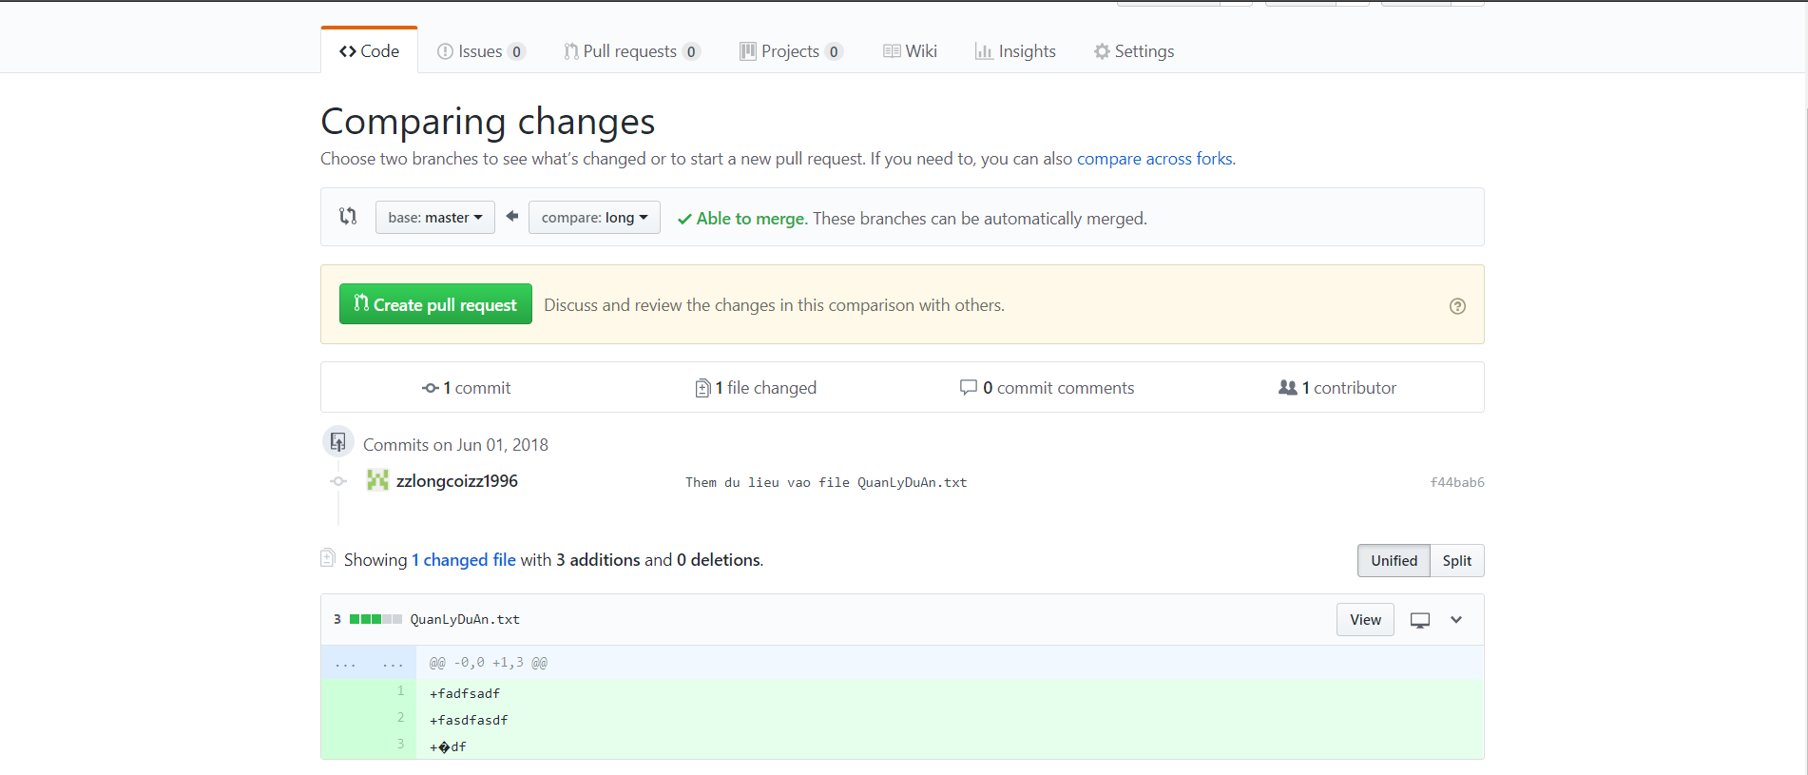Hình . Push mã nguồn lên Remote Repository & Chờ phê duyệt

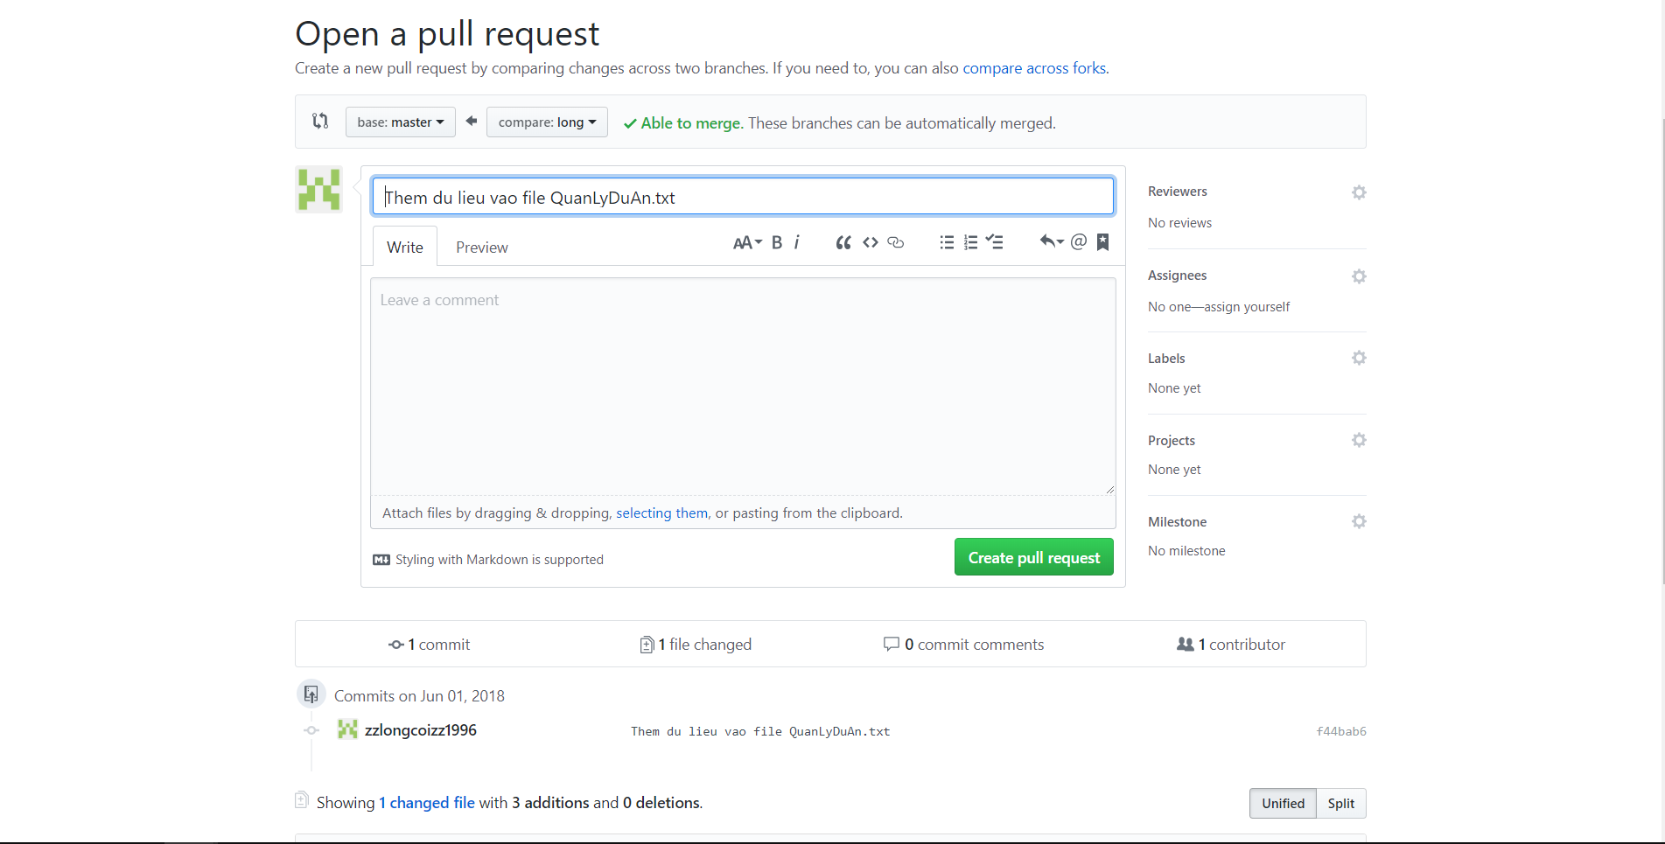

Hình . Tạo Pull Request

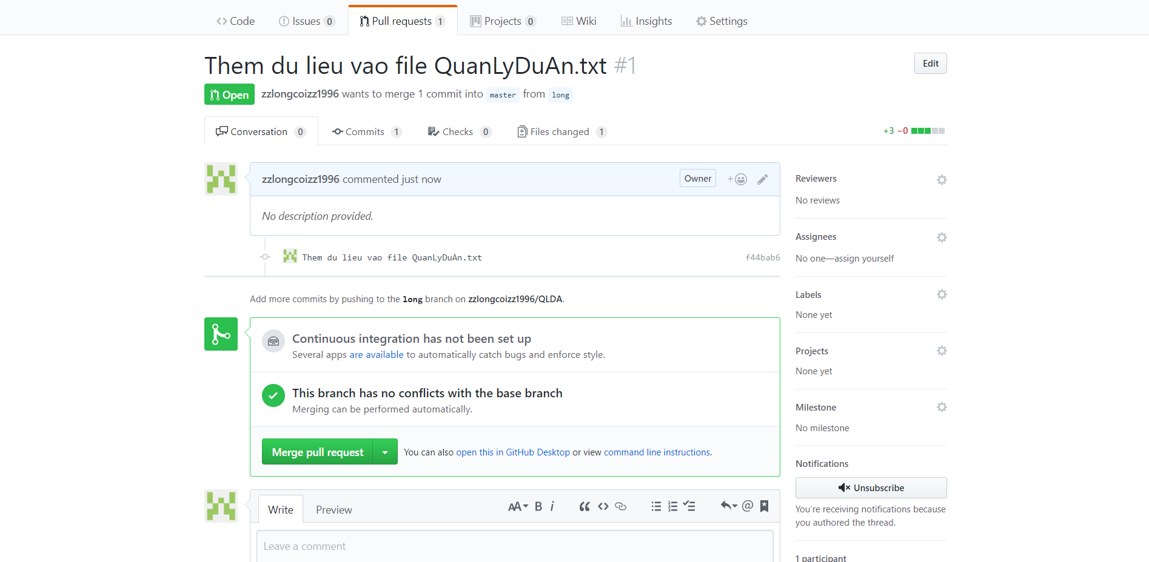

Hình . Merge pull request vào Repository

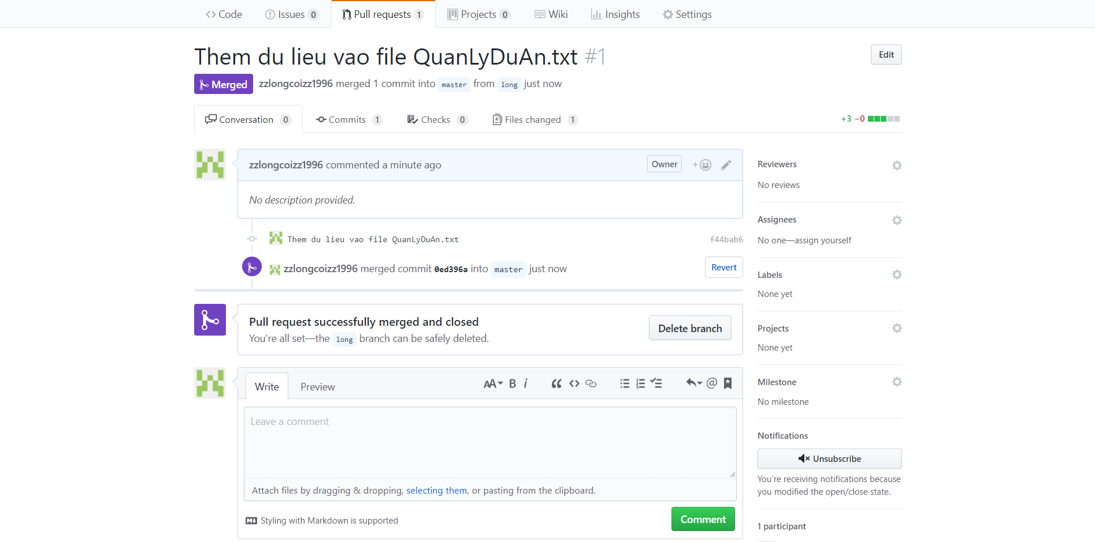

Hình . Merge pull request thành công

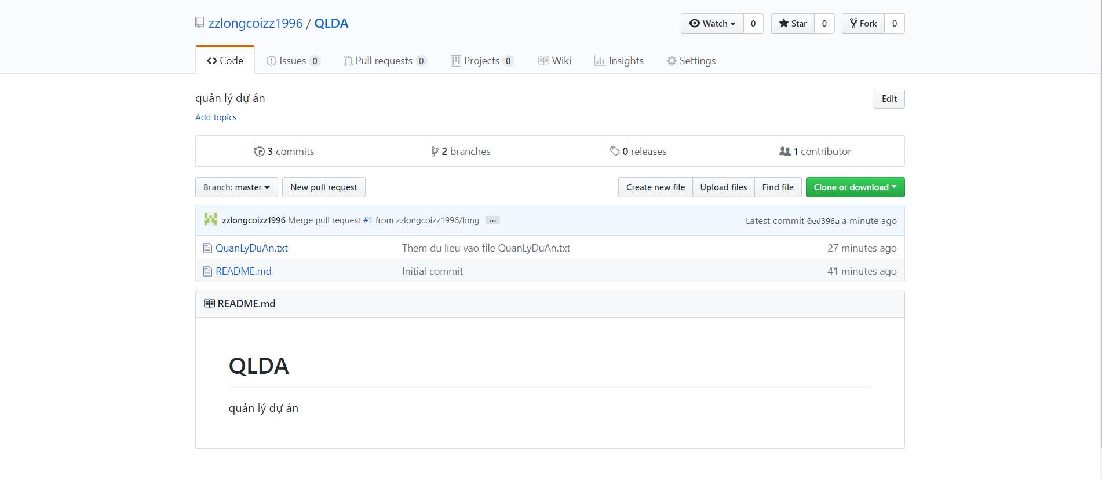

Hình . Merge pull request thành công (2)

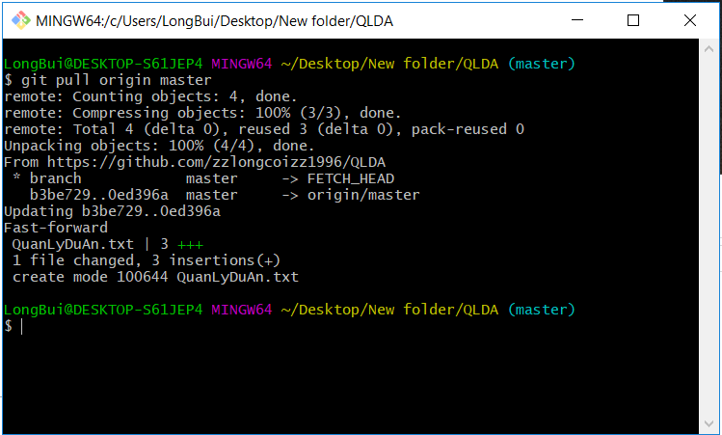

Hình . Quản lý dự án lấy dữ liệu từ github về